ניסוי מס' 7 - חקירת כא"מ ומדידת התנגדות פנימית

(בגרות 1998)

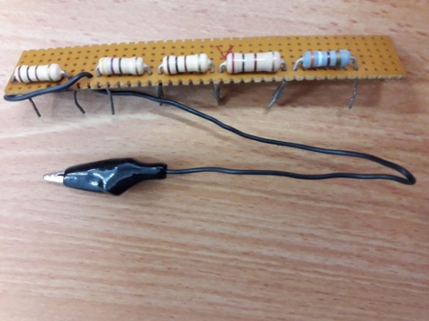רשימת הציוד:

מקור מתח (סוללה), לוחית נגדים עם 4 נגדים של Ω 50 , Ω 100 , Ω 200 ,Ω 400. (דיוק 5%) מחוברים בטור.

נגד בודד שהתנגדותו R0=100Ω הנמצא על לוחית הנגדים.

מד מתח ספרתי (דיגיטלי), תילי חיבור

חלק 1 – בניית המערכת.

1. בנה מעגל חשמלי, שבו למקור המתח מחוברים בטור לצירופים של נגדים, שהתנגדות הכוללת שלהם Ω 750 וכן הנגד הבודד R0.
2. צור מעגלים חשמליים בעלי התנגדות כוללת המחוברת בטור לנגד 0R (50,150, 250*, 350, 450*, 550*, 650, 750 Ω
3. צלם 3 מעגלים שצירופים שלהם מסומנים ב - * , האחר כך צרף את הצילום לדוח ניסוי.

חלק 2 – מדידות.

טבלת מדידות:

|  |  |  |
| --- | --- | --- |
| סך התנגדות המחוברת בטור לנגד 0R, [ ] | מתח 0V על הנגד 0R  [ ] | מתח ההדקים V  [ ] |

1. במעגל שבנית מדוד את המתח 0V בנגד 0R ורשום אותו במקום המתאים בטבלה.
2. באותו מעגל מדוד מתח ההדקים V ורשום אותו במקום המתאים בטבלה.
3. חזור על הסעיפים א' ו- ב' עבור ערכים נוספים של ההתנגדות המחוברת לנגד 0R.
4. חבר את מקור המתח אל הנגד 0R. מדוד את המתח על הנגד 0R. רשום בטבלה את הערכים הנדרשים.

חלק 3 – עיבוד התוצאות.

סרטט גרף של מתח ההדקים V כפונקציה של מתח על נגד 0R, V=f(V0)